Base64-Encode

Base64-encode med Python filen, encode.py:

Rediger filen encode.py fx med notepad++:

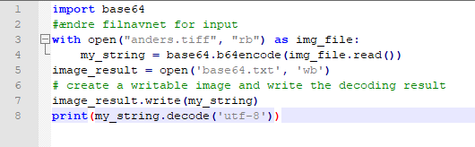

1.Ændre ”anders.tiff” til filnavnet der skal Base64-encodes og gem encode.py.

2.kør kommandoen ”python3 encode.py”

3. En base64 tekststreng ligger nu i filen ”base64.txt”

Base64-Decode

Rediger filen decode.py fx med notepad++:

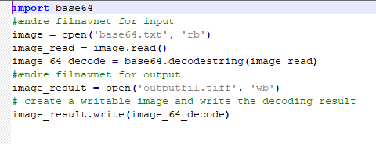

1.Ændre ’outputfil.tiff’ til den filtype der skal ud pakkes fx .pdf.

2.Gem encode.py

3.kør kommandoen ”python3 decode.py”

4.Den decodet file ligger nu i samme mappe med navnet ’outputfil’ efterfulgt af den defineret filtype.

encode.py: <http://svn.medcom.dk/svn/archive/Team/ANJ/BASE64EncoderDecoder/encode.py>

decode: <http://svn.medcom.dk/svn/archive/Team/ANJ/BASE64EncoderDecoder/decode.py>